Российская Федерация
Самарская область

АДМИНИСТРАЦИЯ
городского округа Кинель



ПОСТАНОВЛЕНИЕ

от ______________ № ____

О Почетной грамоте администрации городского округ Кинель Самарской области и Благодарственном письме администрации городского округа Кинель Самарской области

В целях совершенствования порядка поощрения граждан и организаций всех форм собственности
ПОСТАНОВЛЯЮ
1. Утвердить Положение о Почетной грамоте администрации городского округа Кинель Самарской области и Благодарственном письме администрации городского округа Кинель (Приложение 1).
2. Утвердить форму представления к награждению Почетной грамотой администрации городского округа Кинель Самарской области и поощрению Благодарственным письмом администрации городского округа Кинель Самарской области (Приложение 2)
3. Утвердить форму согласия на обработку персональных данных (Приложение 3).
3. Утвердить образец бланка Почетной грамоты администрации городского округа Кинель Самарской области (Приложение 4).
4. Утвердить образец бланка Благодарственного письма администрации городского округа Кинель Самарской области (Приложение 5).
5. Признать утратившим силу постановление администрации городского округа Кинель Самарской области от 18 мая 2009 года №800 «Об утверждении Положения о Почетной грамоте администрации городского округа Кинель Самарской области и Благодарственном письме администрации городского округа Кинель Самарской области».
6. Официально опубликовать настоящее постановление.
7. Настоящее постановление вступает в силу со дня его официального опубликования.
8. Контроль за выполнением настоящего постановления возложить на руководителя аппарата администрации городского округа Кинель Самарской области Ефимову О.Г.

Глава городского округа В.С. Тимошенко

Нагаева О.В. 63840

Администрация городского округа Кинель Самарской области

ЛИСТ СОГЛАСОВАНИЯ
к постановлению администрации городского округа Кинель Самарской области « О Почетной грамоте администрации городского округа Кинель Самарской области и Благодарственном письме администрации городского округа Кинель Самарской области»

Занимаемая должность | Дата поступления проекта на согласование | Подпись, дата | Инициалы, фамилия
Руководитель аппарата администрации |  |  | О.Г. Ефимова
Руководитель управления юридического сопровождения и цифрового развития |  |  | М.В. Курицин

Приложение 1
к постановлению администрации
городского округа Кинель
Самарской области
от №

Положение
о Почетной грамоте администрации городского округа Кинель
Самарской области и Благодарственном письме администрации
городского округа Кинель Самарской области

1. Почетная грамота администрации городского округа Кинель Самарской области ( далее – Почетная грамота) учреждена для награждения граждан и организаций за большой вклад в социально-экономическое развитие городского округа, осуществление мер по обеспечению законности прав и свобод граждан, охране здоровья населения, научно-просветительской, общественной, культурной и благотворительной деятельности, значительные трудовые и производственные достижения, а также за многолетний добросовестный труд.
2. Благодарственное письмо администрации городского округа Кинель Самарской области (далее – Благодарственное письмо) является формой поощрения граждан и (или) коллективов предприятий, учреждений, организаций, независимо от форм собственности и ведомственной принадлежности за активное участие в развитии местного самоуправления, в общественной жизни, благотворительной деятельности, а также в связи с юбилейными датами и профессиональными праздниками.
3. Ходатайство о награждении Почетной грамотой и поощрении Благодарственным письмом возбуждаются в отношении работников (коллективов) организаций, учреждений, предприятий независимо от форм собственности и ведомственной принадлежности, жителей городского округа Кинель Самарской области, а также в отношении других граждан Российской Федерации и иностранных граждан.
4. При внесении предложений о награждении Почетной грамотой и поощрении Благодарственным письмом представляются следующие документы:
- ходатайство на имя Главы городского округа Кинель Самарской области;
- представление к награждению Почетной грамотой и поощрению Благодарственным письмом установленной формы (приложение 2);
- письменное согласие лица, представляемого к награждению или поощрению, на обработку персональных данных установленной формы (приложение 3).
5. Лица, представляемые к награждению Почетной грамотой, как правило, ранее должны быть поощрены Благодарственным письмом. Награждение Почетной грамотой возможно без поощрения Благодарственным письмом и может быть приурочено к общероссийским профессиональным датам, юбилейным датам предприятий и организаций, а также по завершении конкретной работы, имеющей важное значение для городского округа Кинель
6. Документы о награждении и поощрении представляются в администрацию городского округа не позднее чем за 10 дней до даты награждения.
7. Документы о награждении или поощрении, оформленные с нарушением указанных в настоящем Положении требований, к рассмотрению не принимаются.
8. Решение о награждении Почетной грамотой и поощрении Благодарственным письмом принимается Главой городского округа и оформляется постановлением администрации городского округа.
9. Подготовку проектов постановлений администрации городского округа о награждении Почетной грамотой и поощрении Благодарственным письмом осуществляет аппарат администрации городского округа.
10. Вручение Почетной грамоты и Благодарственного письма осуществляется в торжественной обстановке Главой городского округа или по его поручению другими должностными лицами.
11. В случае утраты Почетной грамоты или Благодарственного письма дубликат не выдается.
12. Постановление о награждении Почетной грамотой или поощрении Благодарственным письмом публикуется в средствах массовой информации.

Приложение 2
к постановлению администрации
городского округа Кинель
Самарской области
от №

ПРЕДСТАВЛЕНИЕ
к награждению Почетной грамотой администрации городского округа
Кинель Самарской области и поощрению Благодарственным письмом
администрации городского округа Кинель Самарской области

1. Фамилия, имя, отчество
2. Число, месяц, год рождения
3. Образование ( когда, где, какое окончил образовательное учреждение)
4. Место работы, занимаемая должность
5. Общий стаж работы, стаж работы в данной организации
6. Адрес проживания
7. Краткая характеристика ( конкретные заслуги)
8. Чем поощрялся ранее ( наименование, дата)

Подпись руководителя органа (организации)
по основному месту работы, печать

Приложение 3
к постановлению администрации
городского округа Кинель
Самарской области
от №
Согласие на обработку персональных данных

Я, _______________________________________________________________
(фамилия, имя, отчество)
_______________________________________________________________
(проживающий (ая) по адресу)
________________________________________________________________
(документ, удостоверяющий личность, серия и номер, когда и кем выдан)

в соответствии с Федеральным законом от 27 июля 2006 года №152-ФЗ «О персональных данных» даю согласие администрации городского округа Кинель Самарской области, расположенной по адресу: Самарская область, город Кинель, ул. Мира, 42А, на обработку моих персональных данных включая обработку (любое действие (операцию) или совокупность действий (операций), совершаемых с использованием средств автоматизации или без использования таких средств с персональными данными, включая сбор, запись, систематизацию, накопление, хранение, уточнение (обновление, изменение), извлечение, использование, передачу (распространение, предоставление, доступ), обезличивание, блокирование, удаление, уничтожение) моих персональных данных, содержащихся в представлении к награждению ( поощрению)
___________________________________________________________
(наименование награды администрации городского округа Кинель Самарской области)
Настоящее согласие дается мною в целях рассмотрения вопроса о награждении
____________________________________________________________
(наименование награды администрации городского округа Кинель Самарской области)

и распространяется на следующие данные: фамилия, имя, отчество, дата рождения (число, месяц, год рождения), паспортные данные, место работы или службы, занимаемая должность, род занятий, сведения о трудовой деятельности, воинское или специальное звание, адрес места жительства (места пребывания) и др. информация, полученная администрацией городского округа Кинель Самарской области для указанных в настоящем согласии целей.
Настоящее согласие дано мною бессрочно с правом отзыва и вступает в силу со дня его подписания.

_____________________ «_____» ___________ 20___ г.
(подпись)

Приложение 4
к постановлению администрации
городского округа Кинель
Самарской области
от №

Образец бланка Почетной грамоты
Администрации городского округа Кинель Самарской области

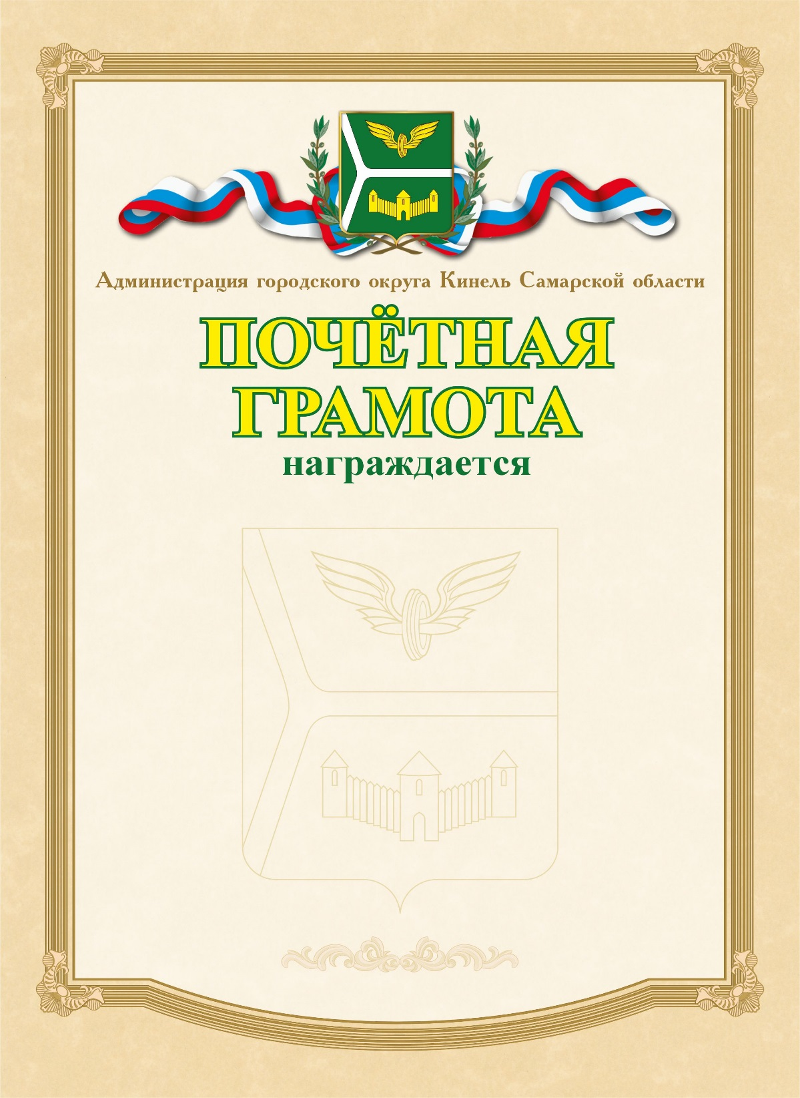

Приложение 4
к постановлению администрации
городского округа Кинель
Самарской области
от №

Образец бланка Благодарственного письма
администрации городского округа Кинель Самарской области
